Φυλλάδιο 11
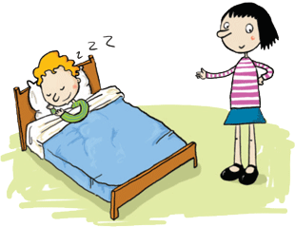 | 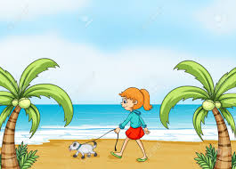
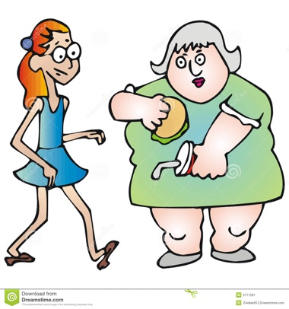 | 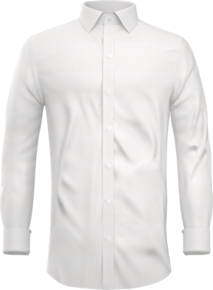  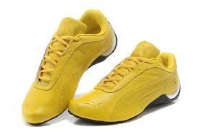
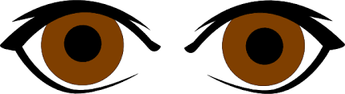  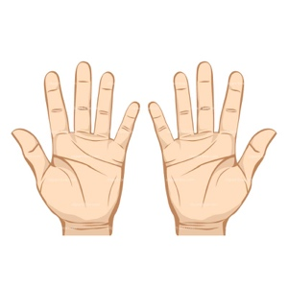 | 
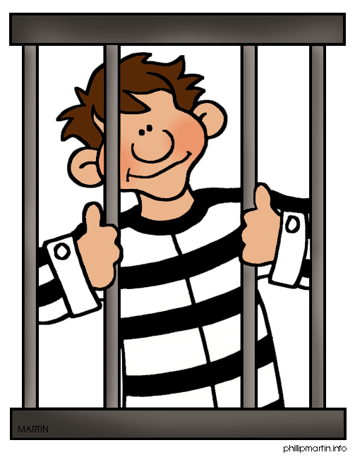 | 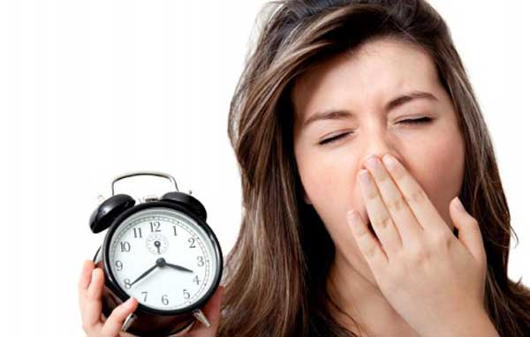
 | 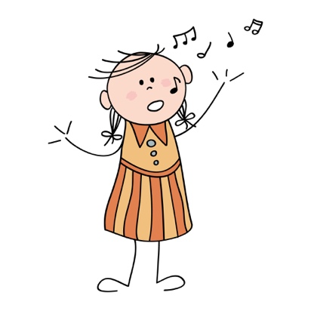
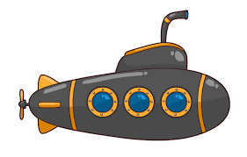 | 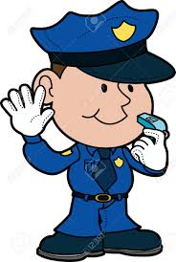
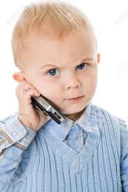 | 
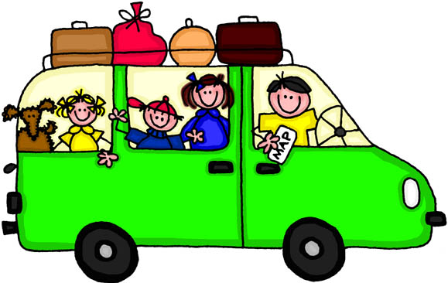 | 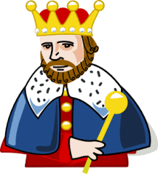
Ξύπνα Υπναρά | Περπατά στην θάλασσα
Χοντρή  λεπτή | Άσπρα πουκάμισα και κίτρινα παπούτσια
Χέρια και μάτια | Σας αγαπώ και σας ευχαριστώ
Είμαι στη φυλακή | Θέλω να κοιμηθώ
πετά ψηλά | Τραγουδώ ένα τραγούδι
Υποβρύχιο | Αστυνομία
Μιλώ στο τηλέφωνο | Ταξιδεύω με την βάρκα
Πηγαίνω εκδρομή | Βασιλιάς

Για την κάθε εικόνα υπάρχει μια φράση που ταιριάζει.
Μπορείς να την βρεις και να την ταιριάξεις με διάφορους τρόπους.
Να κόψεις την εικόνα και να την βάλεις στη σωστή φράση ή να ζωγραφίσεις την εικόνα κάτω από την φράση ή να βάλεις ίδιους αριθμούς.

Μπορείς ακόμη να δεις το υπέροχο σχετικό βίντεο.
https://www.youtube.com/watch?v=RgKsAKdfEp4&index=17&list=PL347F1F33BFE8AF9B

